CONTROL DE POSICIÓN PID EN UN MOTOR DE DC CON ENCODER

Objetivo de la práctica
El alumno aprenderá a implementar un controlador PID en un sistema de control de posición para un motor de DC con encoder de cuadratura, usando un microcontrolador y el módulo de potencia L298N.

Metas
- Conocer el principio básico de un control proporcional, integral y derivativo
- Adquirir y acondicionar la(s) señale(s) del encoder para conocer el estado de la información y determinar la dirección y posición del motor
- Comprender el funcionamiento básico de un módulo de potencia (puente H) para controlar un motor mediante PWM.
- Programar un algoritmo de posición mediante el principio de control PID
- Construir un circuito de control de posición con un potenciómetro para un motor DC con encoder y reductor
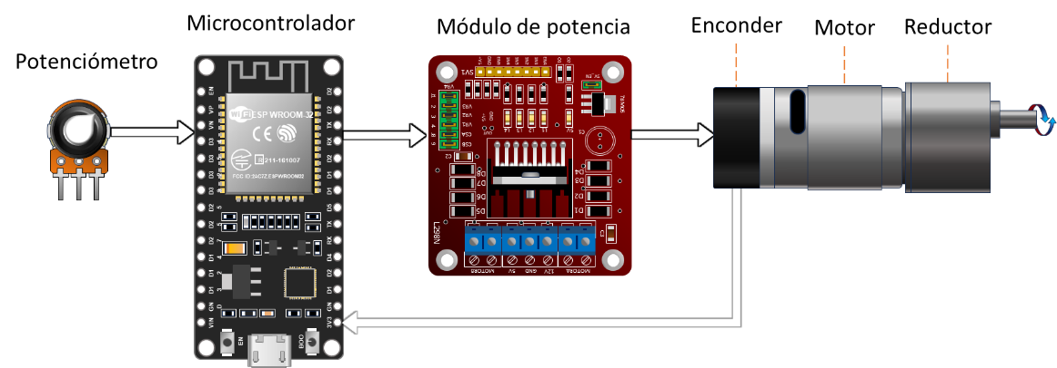
Figura 1: Esquema general

Antecedentes
En un contexto general, un controlador $P.I.D.$es una estructura de control que permite procesar la información $PV\left(t\right)$ de forma Proporcional, Integral y Derivativa, en un sistema de lazo cerrado a partir de un estado de error $e\left(t\right)$, y ajustarla mediante una ecuación correctiva $CV\left(t\right)$, de forma “amortiguada” hasta obtener el valor requerido $SP\left(t\right)$ de forma “estable”.
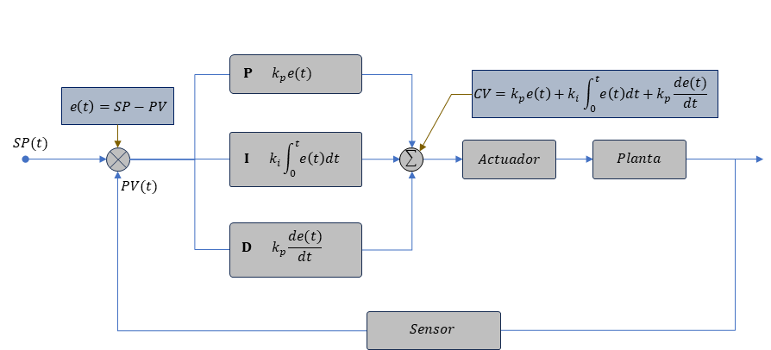
Figura 2. Diagrama general de un control PID
Al introducir la señal o punto de referencia $SP$(Set-Point), el sistema establece el error $e$ que existe entre el valor requerido $SP$ y el valor que el sistema proporciona $PV\left(process variable\right)$ en función del tiempo, como una diferencia de estos dos valores: $e\left(t\right)=SP-PV$. Una vez establecido el valor de error, el sistema comienza el proceso de corrección a través de una ecuación que suma tres tipos de respuestas: Proporcional(P), Integral(I) y Derivativa(D), que definirán el valor correctivo $CV\left(corrective value\right)$ en función del valor de error $e\left(t\right)$ como variable independiente en función del tiempo. Donde:
- Parámetro Proporcional (P): Establece la ganancia proporcional $k_{p}$ que realiza la medición debido a la diferencia entre valor actual y el valor requerido. Esta constante determina la relación entre la respuesta de salida y la señal de error.
- Parámetro Integral (I): Determina el periodo de tiempo para realizar la corrección del valor del error. Si el error es muy grande la constante de integración $k_{i}$ también aumenta para minimizar el error y conseguir un valor adecuado. Sin embargo, este debe incrementar poco a poco para garantizar la estabilidad.
- Parámetro Derivativo (D): Ajusta la tasa de cambio si la variable del proceso aumenta rápidamente. La constante derivativa $k_{i}$ hará que el sistema de control reaccione proporcionalmente al cambio que sufre el error. Sin embargo, si la señal de retroalimentación del sensor presenta mucho ruido o si la tasa de cambio es demasiado lenta, la respuesta derivada puede hacer que el sistema de control sea inestable.
Sin embargo, para el desarrollo de esta práctica se utilizará un microcontrolador para discretizar una señal analógica de entrada $n$ veces en función del tiempo.
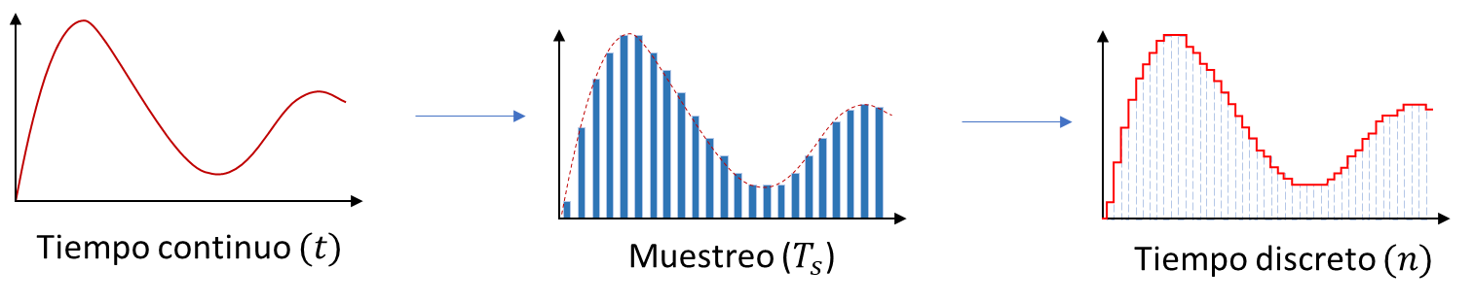
Por ello, la forma más adecuada para realizar un controlador PID, es a través de su ecuación en tiempo discreto:
Ecuación PID en tiempo continuo:
$$cv=k_{p}e\left(t\right)+k_{i}\int_{0}^{t}{e\left(t\right)dt}+k_{p}\frac{de\left(t\right)}{dt}$$ | Ec. 1
Ecuación PID en tiempo discreto con retenedor de orden cero:
$$\frac{cv(z)}{E(z)}=Kp+KiT_{s}\frac{1}{z-1}+\frac{Kd}{T_{s}}\frac{z-1}{z}$$ | Ec. 2
Tomando en cuenta que las constantes $Kp, Ki$ y $Kd$ son obtenidas de un sistema de tiempo continuo, entonces se puede obtener una ecuación de diferencias para un control PID
$$cv\left(n\right)=cv\left(n-1\right)+\left(Kp+\frac{Kd}{T_{s}}\right)e\left(n\right)+\left(-Kp+KiT_{s}-2\frac{Kd}{T_{s}}\right)e\left(n-1\right)+\left(\frac{Kd}{T_{s}}\right)e\left(n-2\right)$$ | Ec. 3
Donde:
$cv\left(n\right)=Valor de Corrección presente$
$cv\left(n-1\right)=Valor de Corrección de un muestreo anterior$
$e\left(n\right)=error presente$
$e\left(n-1\right)=error del muestreo pasado$
$e\left(n-2\right)=error del muestreo antepasado$
$Kp=Constante de proporcionalidad$
$Ki=Constante de integración$
$Kd=Constante derivativa$
$T_{s}=Tiempo de muestreo en segundos$
Para desarrollar un sistema de control PID de posición en un motor DC a través de un dispositivo que defina y regule el valor de referencia $“SP”$, se puede utilizar cualquier dispositivo externo que permita introducir una señal variable ya sea directa(voltaje) o indirecta (resistiva, capacitiva o inductiva) como potenciómetros, celdas, solenoides, etc. En este contexto, la implementación de un potenciómetro resulta una de las formas más sencillas, ya que es posible utilizar le giro de su perilla con relación a su resistencia interna como referencia angular de posición ajustándola adecuadamente como se muestra en la Figura 3. En términos de voltaje, su señal de salida $V_{o}$ es directamente proporcional al voltaje de entrada $V_{in}$;Por lo cual su señal se puede interpretar y calcular como un divisor de tensión.
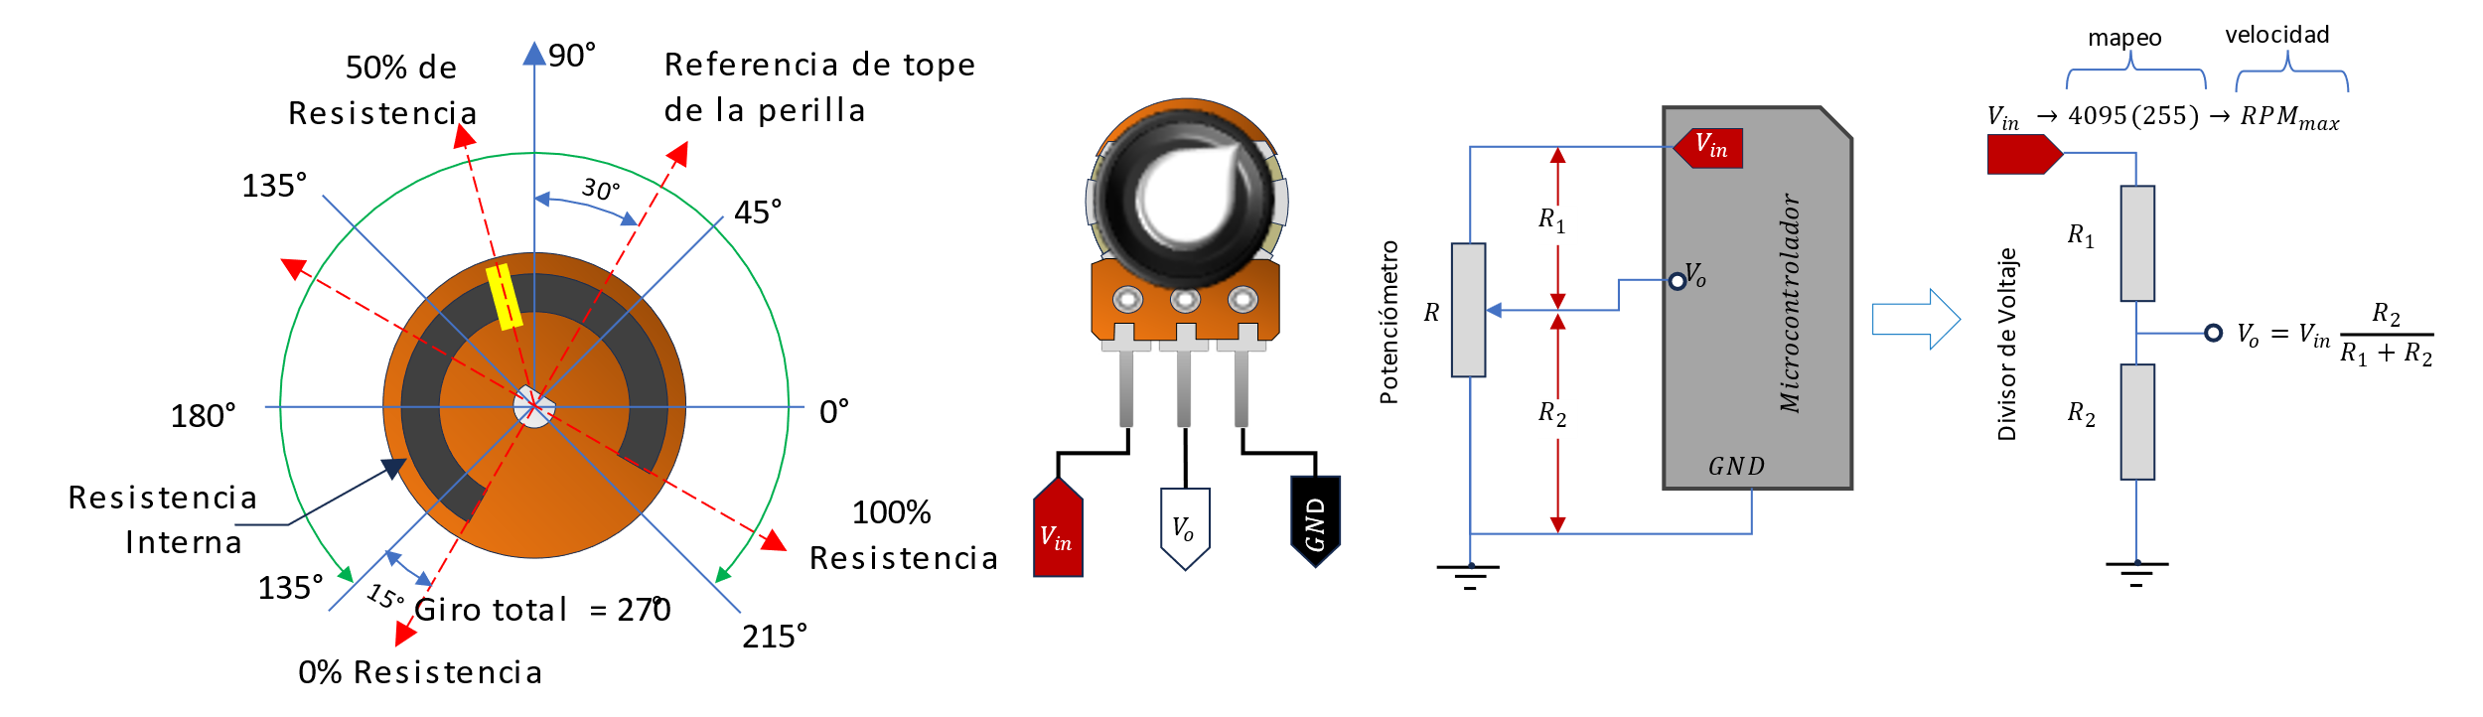
Figura 3. Esquema y funcionamiento de un potenciómetro
La placa de desarrollo ESP32 maneja una resolución de 12 bit. Esto significa que puede obtener lecturas analógicas que van de 0 a 4095, en las que 0 corresponde a 0V y 4095 a 3.3V. Por otro lado, debemos obtener a través de un instrumento de medición (sensor), los parámetros de movimiento necesarios para evaluar la posición angular del sistema y así obtener un valor de proceso “$PV$”. Uno de los transductores más usados para este propósito, son los encoder, que dependiendo su función pueden ser absolutos o incrementales; donde, un encoder absoluto identifica a través de una codificación única para un giro determinado, por otra parte, el principio de los encoder incrementales, es calcular la posición y velocidad a través de un sistema de conteo de pulsos por revolución (PPR), para cuyo propósito ocupan un disco que permite contar los pulsos, ya sea a través de obstrucciones de luz (disco ranurado) o de perturbaciones magnéticas para lograr una señal de cuadratura por “efecto hall”.
Sensor Hall
GND
Sensor Hall
disco codificador
A
B
Imán
[0,1]
[1,1]
[1,0]
[0,1]
[1,1]
[1,0]
[0,0]
[0,0]
Sensor Hall A
Sensor Hall B
[A,B]
Estados en función del tiempo (t)
$$t_{0}$$
$$t_{1}$$
$$t_{2}$$
$$t_{3}$$
$$t_{4}$$
$$t_{5}$$
$$t_{6}$$
$$t_{7}$$
[0,1]
[1,1]
[1,0]
[0,0]
$$t_{8}$$
$$t_{9}$$
$$t_{10}$$
$$t_{11}$$
1 revolución
Encoder incremental de cuadratura
Placa de captura
Fuente de luz
Foto-Receptores
Eje
Disco codificador
Bit 0
Bit 1
$$t_{0}$$
$$t_{1}$$
$$t_{2}$$
$$t_{3}$$
$$t_{4}$$
$$t_{5}$$
$$t_{6}$$
$$t_{7}$$
$$t_{8}$$
$$t_{9}$$
$$t_{10}$$
$$t_{11}$$
$$t_{12}$$
Bit 2
Bit 4
Encoder absoluto
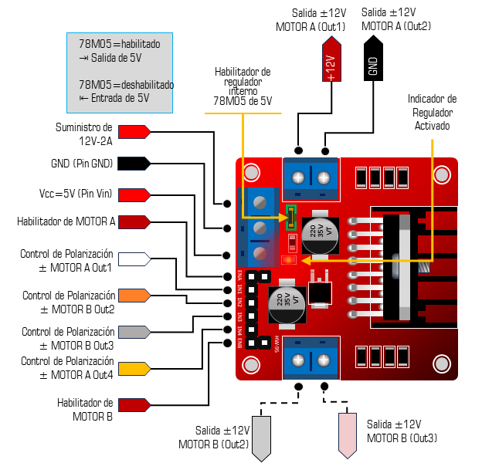 | Control A Motor A Estado  ENA IN1 IN2 OUT1 OUt2  0 x x 0v 0v Apagado  1 0 0 0v 0v Apagado  1 1 0 +12v 0v Horario  1 0 1 0v +12v Antihorario  1 1 1 x x Apagado  Control B Motor B Estado  ENB IN3 IN4 OUT3 OUT4  0 x x 0v 0v Apagado  1 0 0 0v 0v Apagado  1 1 0 +12v 0v Horario  1 0 1 0v +12v Antihorario  1 1 1 x x Apagado
Figura 4. Especificaciones del módulo L298N
En todo sistema que conlleve el uso de dispositivos que requieran un nivel de energía mayor, siempre es necesario el acoplamiento de potencia, y para ello se utilizan diversos circuitos o dispositivos, el cual se encarga de acondicionar la señal al del nivel de energía necesaria para alimentar los dispositivos de mayor carga. Uno de los drivers básicos más usados en electrónica para controlar motores es el driver L298N, el cual consiste en integrar un módulo las conexiones y elementos necesarios para regular y controlar el chip L298 que posee internamente dos circuitos de puentes H. Este circuito permite circular una gran corriente ($2 A_{max}$) por colector-emisor a partir de una pequeña señal de Base. Permitiendo así suministrar el voltaje nominal del motor (12V) a través de la bornera MOTORA, el cual está gobernado por los pines de control ENA, IN1 e IN2; donde ENA: habilita o deshabilita el suministro de voltaje que entra por la bornera 12V; y dependiendo del estado lógico de IN1 e IN2 controla la polaridad y giro del motor como se muestra en la tabla de verdad. y así mismo la bornera MOTORB es gobernada por ENB, IN3 e IN4.

Conocimientos previos
Los conocimientos necesarios para la realización de la práctica:
- Conocimientos básicos de computación y programación
  - Sintaxis y comandos de lenguaje C en Arduino IDE para ESP32
- Conocimientos básicos de electrónica
  - Señales analógicas, PWM y estados lógicos
- Conocimientos básicos de control
  - Control PID

Materiales y equipo
Para la realización de la práctica es necesario contar con los siguientes dispositivos:
Equipo
- Una computadora con Arduino IDE instalado y cable de comunicación V8-USB
- Tarjeta de desarrollo NodeMCU con Módulo WiFi ESP 8266.
- Moto DC (recomendación: Motor con reductor y encoder incluido)
- Encoder (recomendación: incremental de cuadratura)
- Módulo Driver L298N (recomendación: modelo con test de corriente y pull-up)
- Módulo Conversor de nivel lógico WH-221 (de 5v a 3.3v bidireccional)
- Fuente de alimentación de 12V a 2A
- Potenciómetro con perilla de 5KΩ
- Resistencias: 1KΩ y 10KΩ
- Protoboard
- Cables de conexión Dupont multicolor (macho-hembra y macho-macho)
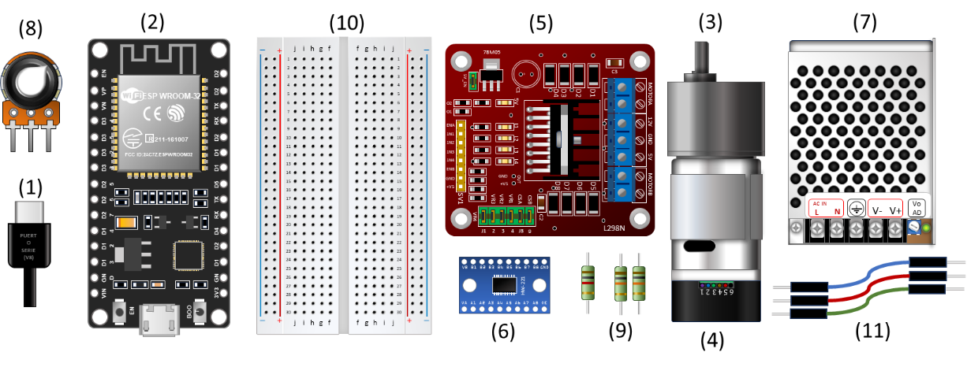
Figura 5. Materiales de practica

Preparativos previos y recomendaciones
- Es recomendable crear una carpeta exclusiva de la practica en la computadora
- Leer cuidadosamente los datos técnicos de los dispositivos de la tarjeta ESP32, Driver L298N, conversor de nivel lógico, motor y encoder.
- Determinar la velocidad del motor a plena carga para determinar el rango de mapeo ADC

  - Especificaciones de la Tarjeta de desarrollo ESP32 DOIT DEVKIT V1
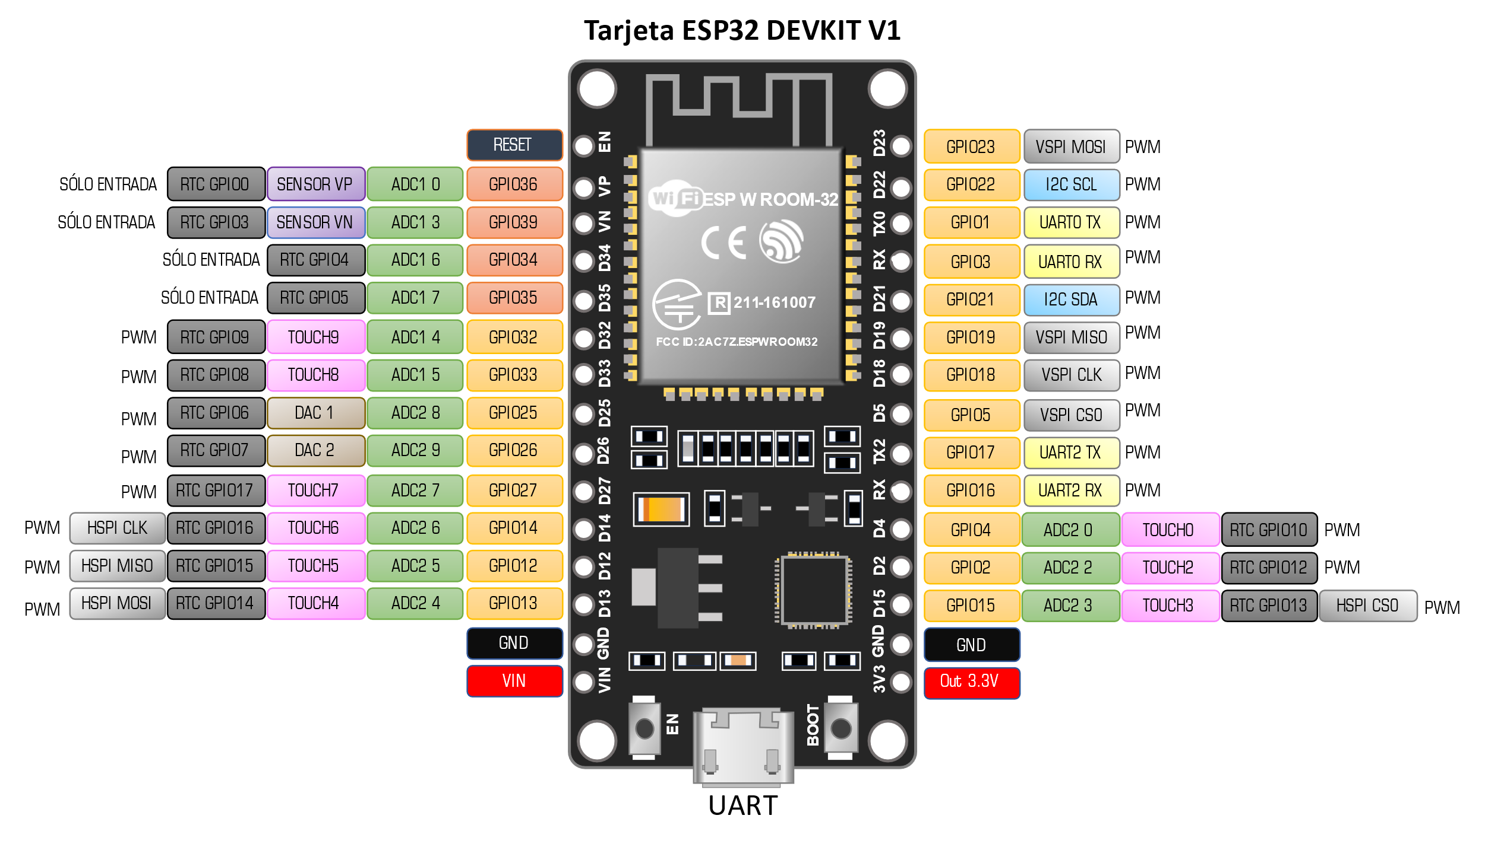
Figura 6. datos técnicos de la placa de desarrollo ESP32 Modelo DOIT DEVKIT V1
  - Especificaciones del Módulo L298N. Modelo con Test de corriente, pull-up e indicadores.
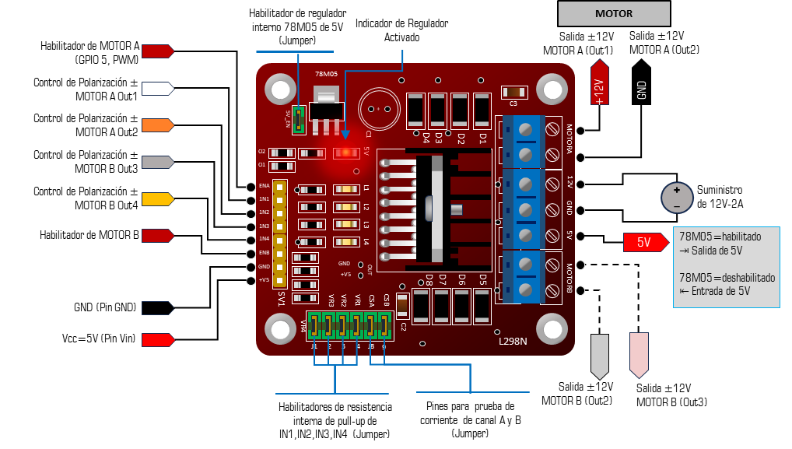
Figura 7. Datos técnicos del módulo L298N Ver. Test de corriente y pull-up
  - Especificaciones de conversor de nivel lógico HW-221(TXS0108E) de 8 canales bidireccional
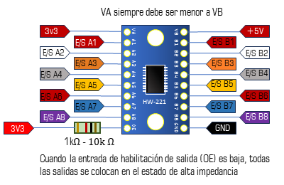
Figura 8. Datos técnicos de modulo conversor de nivel lógico TXS0108E
  - Especificaciones del motor (EMG30) con reductor y encoder
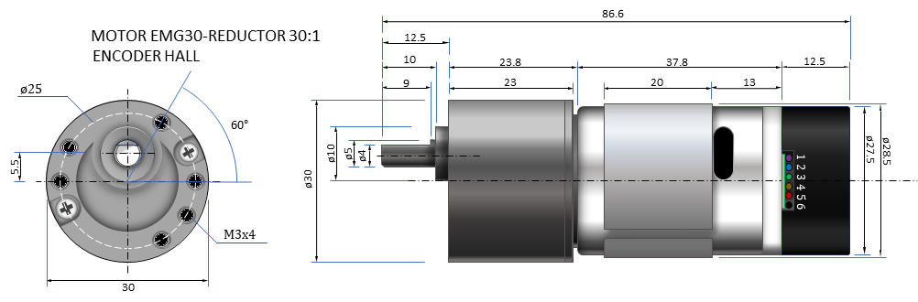
(1) Sensor Hall B
(2) Sensor Hall A
(3) GND Sensor Hall
(4) Vcc Sensor Hall
(5) + Motor
(6) - Motor
Morado
Azul
Verde
Café
Rojo
Negro
90°
Sensor Hall B
Sensor Hall A
[0,1]
[1,1]
[1,0]
[0,1]
[1,1]
[1,0]
[0,0]
[0,0]
Sensor Hall A
Sensor Hall B
[A,B]
Estados en función del tiempo (t)
$$t_{0}$$
$$t_{1}$$
$$t_{2}$$
$$t_{3}$$
$$t_{4}$$
$$t_{5}$$
$$t_{6}$$
$$t_{7}$$
[0,1]
[1,1]
[1,0]
[0,0]
$$t_{8}$$
$$t_{9}$$
$$t_{10}$$
$$t_{11}$$
1 revolución
ESPECIFICAIONES DE MOTOR EMG30
Voltaje Nominal del motor | 12V | Voltaje de Encoder | 3.5V-20V
Velocidad nominal | 170rpm | Torque nominal | 1.5Kg/cm
Velocidad mínima sin carga a 12V | 1.5rpm | Velocidad máxima sin carga a 12V | 200 rpm
Corriente nominal | 530mA | Corriente sin carga | 150mA
Corriente de Bloqueo | 2.5A | Potencia de salida | 4.22W
Cambios de estados por revolución del encoder | 12 | Conteo de estados por revolución a la salida de la flecha | 360
Los sensores A, B tienen una salida de colector abierto, por lo que es necesario conectar una resistencia pull-up con alta impedancia (10kΩ)
Figura 9. Datos y especificaciones técnicas del Motor EMG30

Desarrollo de la practica

Instalación de los dispositivos necesarios para realizar las pruebas de control de velocidad
El primer paso de esta práctica consiste en instalar correctamente los dispositivos de la placa del sistema como se muestra en el siguiente diagrama eléctrico:
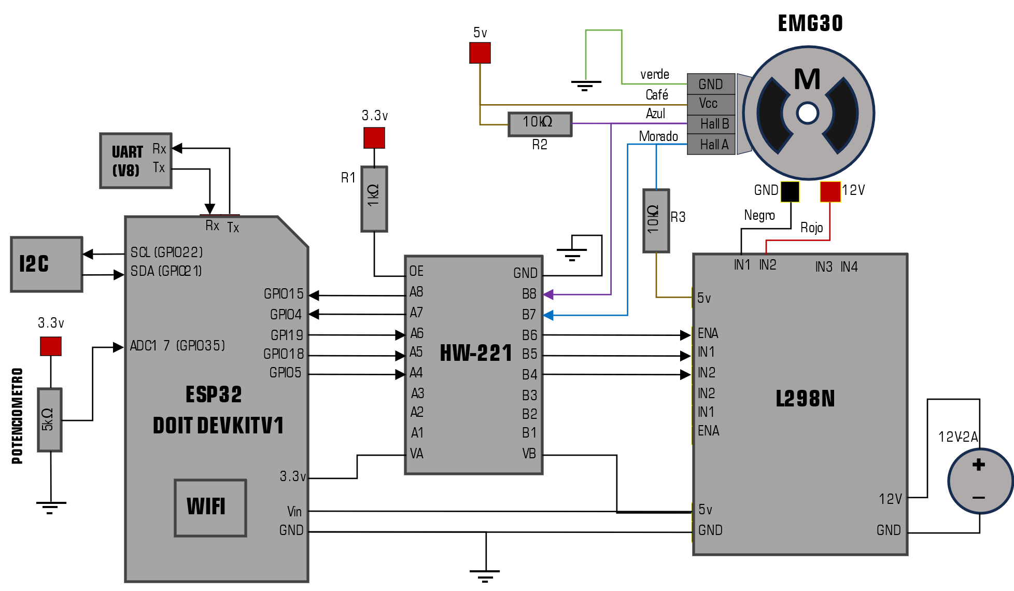
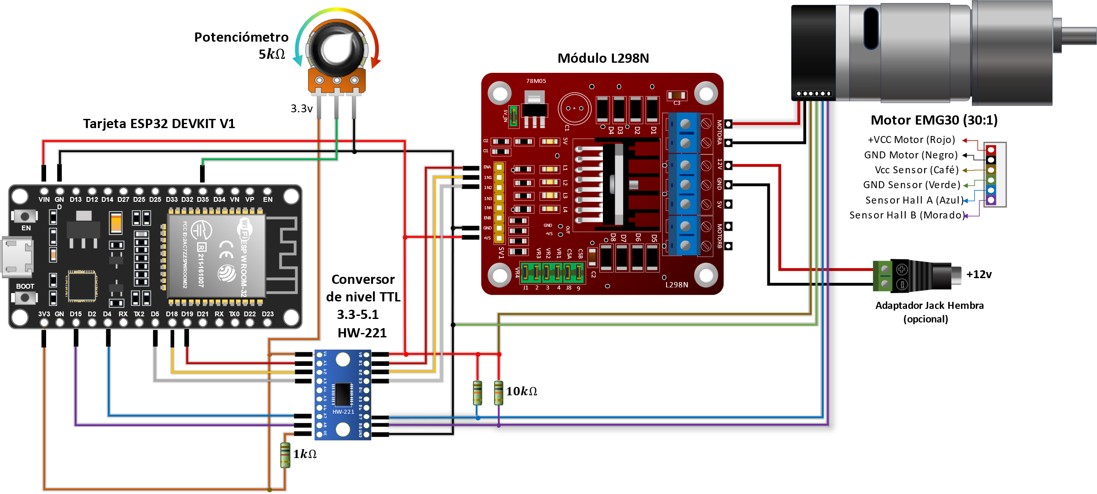
Figura 10. Diagramas de conexión
Gracias a que el motor de esta práctica ya incluye un encoder de cuadratura de efecto hall, no se requiere de una instalación adicional. Sin embargo, siempre hay que tener en cuenta las especificaciones del motor y como están configurados sus cables (normalmente por color) para poder hacer una adecuada conexión con los demás dispositivos, como se muestra en los diagramas de conexión de la Figura 10.
- Los cables rojo y negro alimentan al motor directamente y estos se deben conectarse al módulo L298N en la bornera de salida “MOTOR A”, sin importar el orden; ya que esto sólo define la polaridad y por tanto la dirección de giro.
- Los cables café y verde alimentan el circuito interno del encoder, y en este caso se debe respetar el código de color: Café como alimentación de +5V y verde para GND.
- Los cables purpura y azul proporcionan la señal de los sensores tipo hall A y B que de acuerdo con las especificaciones son de colector abierto y por lo tanto es necesario conectar una resistencia de pull-up como se muestra en el siguiente diagrama.
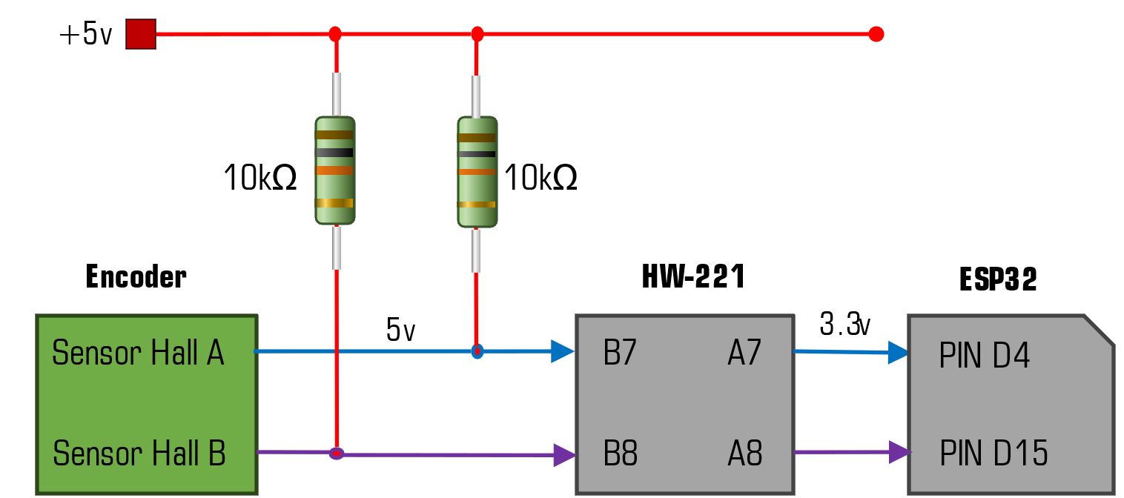
Figura 11. Resistencias de pull-up en sensores de encoder
- A través del driver L298N se puede alimentar la tarjeta de ESP32 y demás dispositivos sin necesidad de recurrir a una segunda fuente de alimentación. Sin embargo, se tiene que mantener habilitado el chip-regulador interno de 5v (78M05) mediante el jumper correspondiente como se especifica en la Figura 7.
- El módulo conversor de nivel lógico se coloca como dispositivo de seguridad para garantizar la integridad de la tarjeta ESP32, ya que asegura la interacción de los voltajes de alimentación 5v y 3.3v correspondientes a cada dispositivo. Este módulo debe ser conectado como se muestra en el diagrama eléctrico de la Figura 10 y respetando las especificaciones de la Figura 8.
- Es muy importante que el potenciómetro sea alimentado en uno de sus pines extremos, con el pin de salida de 3.3v de la tarjeta ESP32 (Figura 10) u otra fuente de salida del mismo voltaje, ya que la tarjeta de desarrollo sólo admite entradas de 3.3V máximo en todos sus pines GPIO(General Purpose Intut/Output) para no ser dañada. El pin central del potenciómetro se conectará al Pin D35(GPIO35) como entrada analógica (Figura 10).

Desarrollo del programa de control de posición
En el software Arduino IDE se desarrollará la rutina necesaria para programar un control de posición mediante la ecuación de un controlador PID, comprobando el funcionamiento adecuado del encoder, motor, driver, potenciómetro y parámetros de medición de forma adecuada. Proponiendo el siguiente código.

Patillaje
#define ADC 35 // Entrada de la señal analógica del potenciómetro
#define SensorA 4 // Entrada de la señal A del encoder
#define SensorB 15 // Entrada de la señal B del encoder
#define ENA 19 // Salida PWM del habilitador de MOTOR A de L298N (ENA)
#define IN1 18 // Salida de control de MOTOR A de L298N (IN1)
#define IN2 5 // Salida de control de MOTOR A de L298N (IN2)

Se definen los pines de E/S que se van a utilizar mediante la instrucción #define que permite nombrar valores constantes ligados por una palabra más acorde a la función física en el sistema.

Variables

Variables de control de tiempo
volatile int Cambios = 0; // Contador de cambios del encoder
long Intervalo = 100.00; // intervalo del tiempo de muestreo(miliseg.)
unsigned long Tiempo_inicial = 0; // tiempo inicial de conteo de RPM (miliseg.)
unsigned long Tiempo_actual; // tiempo relativo al tiempo de ejecución actual

Debido a que se requiere que el programa identifique los cambios en las señales de los sensores A y B del encoder sin importar el tiempo de ejecución, la variable “cambios” debe ser declarada como volatile de tipo entero para que, al cambiar su valor, este funcione adecuadamente durante una interrupción global externa y se ejecute simultáneamente en cualquier tiempo de ejecución de la rutina principal. Todas las variables que requieran almacenar un valor de tiempo (milisegundos) pueden llegar a ser muy grandes, por lo que es necesario declararlas de tipo unsigned long para un tamaño de memoria de 4 bit. En la variable “Intervalo”, a pesar de ser una variable para números enteros, es necesario indicar los decimales, ya que ésta se utilizará para realizar algunos cálculos que requieren el uso de decimales (float) y se requerirá que todos los valores tengan la misma sintaxis para no generar errores de cálculos.

Variables de control PWM
int canal = 0; // Canal de salida de PWM
int frecuencia = 1000; // frecuencia de salida de PWM (Hz)
int resolucion = 8; // tamaño de resolución de PWM (8 bits[255])
int dir ; // Variable global para identificar la dirección

Para indicar en la tarjeta de desarrollo ESP32 una salida de tipo PWM se requiere indicar tres parámetros, canal, frecuencia y resolución, donde:
Canal (0 - 16): identifica el canal de transmisión para el valor PWM que puede asociar al pin de salida correspondiente de acuerdo con la Figura 6
Frecuencia (1Hz - 40kHz): es la cantidad de ciclos (pulsos) por segundo de la señal PWM
Resolución (1bit – 16bit ): es el tamaño de bits que puede alcanzar la señal PWM
Estos parámetros són necesarios para ejecutar los comandos ledcSetup(…), ledcAttachPin(…) y ledcWrite(…), asociados a configurar y generar una señales PWM en la tarjeta ESP32. La variable dir nos permitirá identificar el control de giro mediante dos valores 0 = giro horario y 1 = giro antihorario.

Variables de control PID
float SetPoint; // Valor de referencia: SP
float PV; // Variable de proceso: PV
float CV; // valor correctivo: cv(n)
float CV_Anterior; //variable de corrección del muestreo anterior cv(n-1)
float error; //variable de error: e(n)
float error1; //variable de error pasado: e(n-1)
float error2; //variable de error antepasado: e(n-2)
float Kp = 1.0; //constante de Proporcionalidad: Kp
float Ki = 6.0; //constante de Integración: Ki
float Kd = 0.03; //constante derivativa: Kd
float Ts = 0.100; //tiempo de muestreo: Ts
Como se mencionó en los antecedentes de control en la Ec. 3, se colocan las variables necesarias para calcular la “Ecuación de Diferencias” para la salida PID:
$$cv\left(n\right)=cv\left(n-1\right)+\left(Kp+\frac{Kd}{T_{s}}\right)e\left(n\right)+\left(-Kp+KiT_{s}-2\frac{Kd}{T_{s}}\right)e\left(n-1\right)+\left(\frac{Kd}{T_{s}}\right)e\left(n-2\right)$$
Nota: Las variables $Kp$, $Ki$ y $Kd$ son valores exclusivos para el control del motor usado en esta práctica, por lo que estos valores pueden diferir para cada motor y deben ser configurados por el alumno de acuerdo con su propio material eléctrico.
Debido a que todos los valores pueden contener decimales, todas las variables deben ser declaradas como punto flotante: float (32bit) o double (64 bit). Y para indicar que el número es de tipo flotante ponemos un punto con el número de decimales a calcular para separar la parte entera de la parte decimal.

Subrutina de interrupciones globales
void IRAM_ATTR Encoder(){ // función de interrupción externa
if (dir == 0) Cambios++; // Incrementa si la dirección es horaria
if (dir == 1) Cambios--; // Decrementa si la dirección es antihoraria
if (Cambios<0) { // Condición negativa
Cambios=0; // Retorno a cero
}else{
PV = Cambios; // Asignación de la variable de proceso en base acambios
}
}
Se crea la subrutina de servicio de interrupción global por hardware (ISR) para incrementar o decrementar el número de “cambios” que ocurren en las señales de los sensores A o B del encoder dependiendo de la variable dirección, también se coloca una condición de seguridad que impide que el valor de la variable tome un valor negativo por algún error de medición. En este punto, de acuerdo con la tabla de especificaciones de la Figura 9, el eje del motor da una revolución cada 360 cambios, por lo que podemos cuantificar el valor de proceso directamente del número de cambios. Es decir, que el valor de cambios nos da la posición del eje de salida y a partir de este valor podemos calcular el error entre la variable de referencia y la variable de proceso.
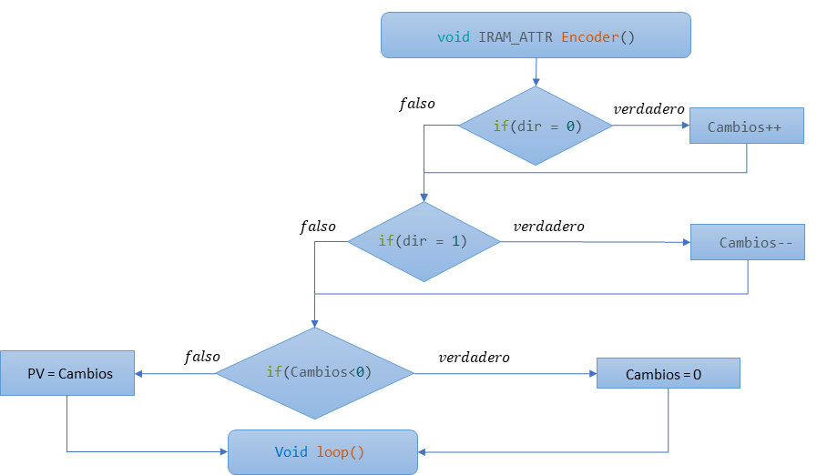
Figura 12.Diagrama de flujo de la rutina de interrupción
Se coloca el atributo IRAM_ATTR en la función para indicar que estamos compilado la subrutina en la RAM interna (IRAM) del ESP32 para evitar perdida de datos en la señal, ya que ésta trabaja mucho más rápida que la memoria Flash del ESP32 cuando se trata de interrupciones. Cuando trabajamos en la memoria interna se debe colocar la subrutina de interrupción antes de la subrutina de configuración void setup().

Configuración
void setup() {
Serial.begin(115200); //inicializador del puerto serial a 115200 baudios
pinMode(ADC,INPUT); // pin de entrada señal analógica del potenciómetro
pinMode(SensorA, INPUT); // pin de entrada de la señal del sensor A
pinMode(SensorB, INPUT); // pin de entrada de la señal del sensor B
pinMode(ENA,OUTPUT); // pin de salida PWM para el motor
pinMode(IN1,OUTPUT); // pin de salida para control de giro del driver L298
pinMode(IN2,OUTPUT); // pin de salida para control de giro del driver L298
attachInterrupt(digitalPinToInterrupt(SensorA),Encoder,CHANGE); //ISR del sensor A
attachInterrupt(digitalPinToInterrupt(SensorB),Encoder,CHANGE); //ISR del sensor B
ledcSetup(canal,frecuencia,resolucion); //Configuración la salida PWM
ledcAttachPin(ENA,canal); //Habilita el PIN ENA como salida PWM
PV = round(analogRead(ADC)*(270.0/4095.0)); //valor inicial de PV
Cambios = PV; //valor de pocisión
digitalWrite(ENA,0); digitalWrite(IN1,0); digitalWrite(IN2,0); //estado inicial
}

Dentro de la subrutina void setup() se deben inicializar las funciones de ejecución única que utilizará el programa para cargar(bootloader) la configuración y comportamiento del microcontrolador, además de algunos criterios de condiciones iniciales.
Para el propósito de esta práctica se habilitará mediante la función Serial.begin(baudios), el puerto serie de comunicación UART que corresponde a la entrada del cable V8 de la tarjeta ESP32, configurado a una velocidad de 115,200 baudios (número de veces por segundo que una señal de comunicaciones serie cambia de estado) y así obtener una buena tasa de transmisión entre la computadora y el microcontrolador. El objetivo de implementar esta función es permitirnos visualizar los datos extraídos y enviados del parámetro de velocidad y así comprobar el comportamiento del sistema gráficamente a través del “monitor serial” y “serial plotter” incluidos en el software de Arduino IDE.
Posteriormente es necesario configurar con el comando pinMode(Pín,Modo) cada uno pines a utilizar de acuerdo a la sección “Patillaje” con su respectivo modo de entrada y salida (INPUT/OUTPUT). Uno de los atributos que tiene este comando es la opción de activar las resistencias internas de pull-up del microcontrolador, colocando la directiva: pinMode(Pín, INPUT_PULLUP)
Debido a que requerimos que cualquier “cambio” que suceda en las señales del encoder sean procesados al instante y simultáneamente durante cualquier tiempo del proceso de la rutina principal void loop(), es necesario configurar la subrutina de interrupciones globales (ISR) para los pines de entrada correspondientes al Sensor Hall A y Sensor Hall B definidos en la sección de Patillaje y el modo en que queremos que se dispare la interrupción.
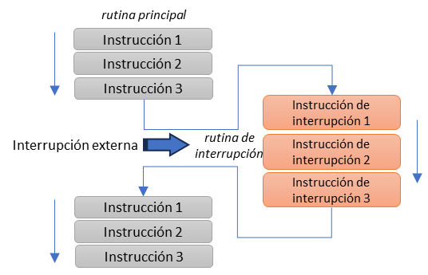
Para configurar las interrupciones se utiliza el siguiente comando con la siguiente sintaxis:

attachInterrupt(digitalPinToInterrupt(Pin), ISR, modo)
En la tarjeta ESP32, todos los pines de propósito general (GPIO) pueden configurarse como interrupciones externas a excepciones recomendadas como el caso de los pines dedicados (VP, NV, RX, TX, D2, Etc.) debido a que pueden presentar problemas de ejecución y de arranque. Para esta práctica se utilizará los pines D15(GPIO15) para el Sensor A y D4(GPIO4) para el Sensor B de acuerdo con la sección Patillaje y conectados como se muestra en la Figura 10. Diagramas de conexión. Posteriormente en la sección ISR del comando de interrupciones, se coloca el nombre de la “subrutina de servicio” a la que haremos la llamada por interrupción como se muestra en la sección: Subrutina de interrupciones globales llamada “Encoder”. Por último, en la sección “modo” se define el tipo cambio en la señal que disparara la interrupción, para lo cual se definen cuatro constantes definidas:

Modos de interrupción
LOW | dispara la interrupción cuando el pin está en nivel bajo.
HIGH | dispara la interrupción cuando el pin está en nivel Alto.
CHANGE | dispara la interrupción cuando el pin detecta cualquier flanco en la señal
RISING | dispara la interrupción cuando el pin detecta un flanco de subida.
FALLING | dispara la interrupción cuando el pin detecta un flanco de bajada.
El modo CHANGE es el más adecuado para la medición de los sensores de esta práctica. Y debido a que se requiere monitorear ambos sensores bajo la misma subrutina (Encoder), es necesario configurar los dos pines de entrada correspondientes:
attachInterrupt(digitalPinToInterrupt(SensorA),Encoder,CHANGE);
attachInterrupt(digitalPinToInterrupt(SensorB),Encoder,CHANGE);

Sensor Hall A
Sensor Hall B
[A,B]
[0,1]
[1,1]
[1,0]
[0,1]
[1,1]
[1,0]
[0,0]
[0,0]
Estados en función del tiempo (t)
$$t_{0}$$
$$t_{1}$$
$$t_{2}$$
$$t_{3}$$
$$t_{4}$$
$$t_{5}$$
$$t_{6}$$
$$t_{7}$$
[0,1]
[1,1]
[1,0]
[0,0]
$$t_{8}$$
$$t_{9}$$
$$t_{10}$$
$$t_{11}$$
1 revolución
Resistencia Pull-Up
Vcc
Sensor Hall A
Resistencia Pull-Up
GND
ESP32
Sensor Hall B
GND
Vcc
Codificador
D15
D4
(Input)
(Input)
Colector abierto
Colector abierto
$$10kΩ$$
$$10kΩ$$
Figura 13. diagrama general y estados de la señal de los sensores A y B del encoder

Para configurar el pin de salida PWM llamado ENA se utiliza el comando ledcSetup, el cual requiere las variables de canal, frecuencia y resolución de acuerdo con los valores mencionados en la sección Variables de control PWM:

ledcSetup(canal,frecuencia,resolucion);

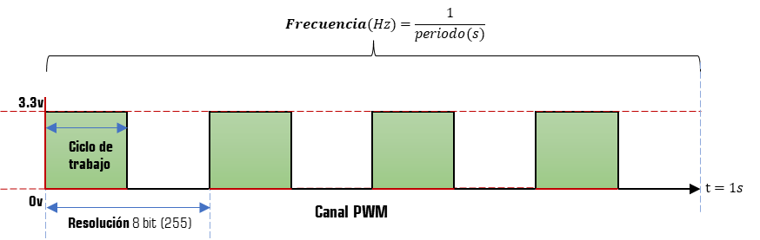
Figura 14. Señal PWM en ESP32
Mediante la instrucción ledcAttachPin(Pin, Canal) se asigna el canal al pin digital (ENA) que suministrará la señal PWM al driver L298N
Como se menciono antes, gracias a las características del intrínsecas de reductor del motor, la variable Cambios puede tomar directamente el valor de PV y a su ves PV puede tomar la condición de referencia inicial de la lectura del potenciómetro, para marcar este valor como referencia de inicio. Así, cuando el arranque el programa, el sistema sabrá en que posición se encuentra inicialmente respecto del valor de la perilla del potnciometro.
Por último, siempre es recomendable manejar un estado de condiciones iniciales en los Pines y variables, el cual para esta práctica, mantendremos los pines de control del Driver en una dirección fija y apagado inicial del motor mediante la instrucción digitalWrite().

Rutina de ciclo principal
void loop() {
Tiempo_actual = millis(); //tiempo actual de muestreo
if((Tiempo_actual-Tiempo_inicial)>=Intervalo){ //condición de intervalo de tiempo
Tiempo_inicial = Tiempo_actual; //reinicia el tiempo inicial
SetPoint=round(analogRead(ADC)*(270.0/4095.0)); //Lee ADC y convierte a grados
if (SetPoint >= (PV-5.0) && SetPoint <= (PV+5.0) ){ //condición de apagado
ledcWrite(canal,0); //apaga motor
CV_Anterior = 0; //corrección anterior retormna a 0
error2 = 0; //error antepasado retorna a 0
error1 = 0; //error pasado retorna a 0
}else{
PID(); //llamada de subrutina PID
}
Imprime(); //llamada de subrutina de monitoreo
}
}

Para calcular la pocisión a la que gira el motor continuamente de acuerdo con los flancos que presentan los sensores A y B, es necesario crear un algoritmo de “tiempo de espera”, que permita ejecutar la instrucción de la variable de proceso $PV$ cada 100ms sin que afecte críticamente el tiempo de ejecución de las demás instrucciones, como se muestra en el siguiente diagrama.
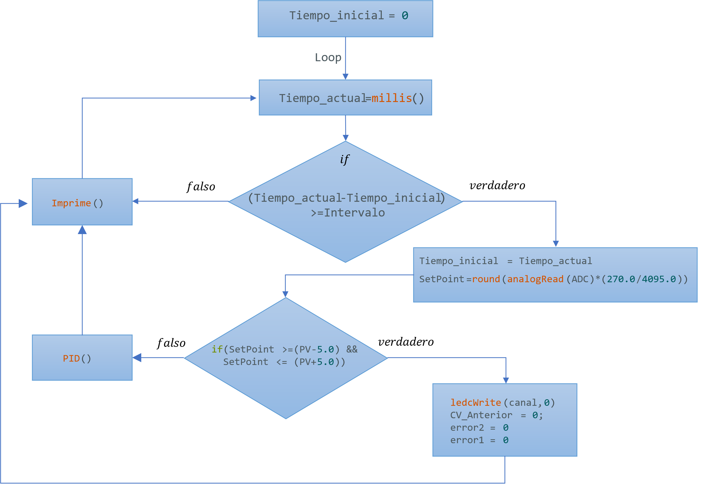
Figura 15. Diagrama de flujo de la rutina principal
Antes de ingresar al bucle (loop) la variable Tiempo_inicial tiene asignado un valor de cero milisegundos, y al iniciar el bucle, la variable Tiempo_actual registra el valor de la función millis(); el cual es una función que registra el número de milisegundos que han transcurrido desde que carga el programa. la sentencia if(condición){instrucciones} permite evaluar si la condición de la variable Intervalo se cumple. Si aún no se ha cumplido la condición de un intervalo de 100ms, el programa seguirá con la siguiente instrucción de la rutina principal y de retorno al ciclo tomando un nuevo valor de Tiempo_actual. Sin embargo, cada ves que se cumpla un intervalo de 100ms, se definirá el nuevo valor de Timpo_inicial y la variable de referencia Set Point tomará la lectura del potenciómetro y determinará la posición angular en grados en función del voltaje suministrado en base a la función de transferencia de un divisor de voltaje como se muestra en la siguiente figura:
$$SetPoint\left(ADC\right)=\left[\left(3.3v\left(\frac{R_{int}}{R_{pot}}\right)\right)→\left(\frac{4095}{3.3v}\right)\right]*\left(\frac{270°}{4095}\right)$$
Valor de entrada (V)
Factor de conversión a 16 bit
Factor de conversión a grados
Mapeo interno analógico-digital de 16 bit
(0 - 4095)
Posteriormente se verifica si el Set Point y la variable de proceso VP, presentan una diferencia considerable (2 grados mínimo de diferencia). Si la condición no se cumple, el programa mantiene apagado el motor con un ciclo de trabajo 0 y las variables recursivas en cero y retorna a la llamada de rutina Imrime() para iniciar de nuevo el ciclo. Si la condición de diferencia es mayor a dos grados se realiza la llamada a la subrutina PID() para realizar el calculo de corrección y retornar al ciclo pasando igualmente por la subrutina Imprime(), para mostrar los valores en el monitor serial del Arduino IDE.

Subrutina del controlador PID
void PID(){
if(SetPoint>PV){digitalWrite(IN1,1);digitalWrite(IN2,0);dir = 0;} //dirección horaria
if(SetPoint<PV){digitalWrite(IN1,0);digitalWrite(IN2,1);dir = 1;} //dirección antihoraria

error = abs(SetPoint-PV); //Calcular valor absoluto de error
//Ecuación de diferencias--------------------------------------------------------
CV=CV_Anterior+(Kp + Kd/Ts)*error+(-Kp+Ki*Ts-2*Kd/Ts)*error1+(Kd/Ts)*error2;
CV_Anterior = CV; //registra corrección anterior CV(n-1)
error2 = error1; //registra error antepasado e(n-2)
error1 = error; //registra error pasado e(n-1)
if(CV > 500.00) CV = 500.00; //condición máxima de valor correctivo
if(CV < 30.00) CV = 0.00; //condición mínima de valor correctivo
ledcWrite(canal, CV*(255.00/500.00)); //activación de motor
}
A través la inecuación de SetPoint y la variable VP se designa la dirección a través de las instrucciones digitalWrite() asociada a las entradas de IN1 y IN2 del modulo Driver L298N y estableciendo una bandera de dirección en la variable dir, dende 0 = horario y 1 = antihorario, el cual determinará el proceso para determinar el nuevo valor de la variable de proceso VP en la Subrutina de interrupciones globales.
Una vez obtenido determinada la dirección, se calcula la variable inicial de error a partir de la diferencia que existe entre el valor de SetPoint y el valor de proceso PV en función del enésimo ($n$) muestreo de ejecución.
$$error\left(n\right)=SetPoint(n)-PV(n)$$ | Ec. 4
Una ves obtenido este valor ya es posible aplicar la ecuación de diferencias del controlador PID discreto con las variables correspondientes de la como se muestra en la siguiente ecuación
$$CV=CV_Anterior+\left(Kp+\frac{Kd}{T_{s}}\right)error+\left(-Kp+KiT_{s}-2\frac{Kd}{T_{s}}\right)error1+\left(\frac{Kd}{T_{s}}\right)error2$$ | Ec. 5
Los valores Ts(tiempo de muestreo en segundos), Kp(constante proporcional), Ki(constante integral) y Kd(Constante derivativa), son valores que debemos asignar en la sección de Variables de control PID
Los valores de las variables de CV_Anterior, error1 y error2 son los valores recursivos de las variables CV y de error, es decir, los valores anteriores de CV y de error, donde: error1 es igual al valor del error un muestreo anterior$[error(n-1)]$ y error2 es igual al valor del error dos muestreos anteriores [error(n-2)]. En cuyo primer caso $n= 1$ estos valores son igual 0
Sin embargo, esta ecuación puede obtener valores muy grandes que no reflejan el comportamiento requerido para el rango de lectura, por lo que es necesario truncar o saturar el valor en un rango más adecuado, para la mejorar el comportamiento de la señal. En esta practica se opto por un rango de valores de 30 a 500, pero el alumno debe observar en que rangos se comporta más estable el motor de su práctica.
El ciclo de trabajo se determina a partir de conversión a 8 bit de la variable CV dentro el comando: ledcWrite(Canal, Ciclo de trabajo)

Subrutina del monitoreo
void Imprime(){
Serial.print("SP:"); // Etiqueta de variable de referencia (Set Point)
Serial.print(SetPoint); // valor de la variable Set Point
Serial.print(", PV:"); // Etiqueta de variable de Proceso
Serial.print(PV); // valor de la variable de proceso (PV)

Serial.print(", m:"); // Etiqueta de juste mínimo para grafica.
Serial.print(0); // valor mínimo para grafica de serial plotter
Serial.print(", M:"); // Etiqueta de juste máximo para grafica.
Serial.print(360); // valor máximo para grafica de serial plotter
Serial.println(); // salto de línea
}
En esta sección podemos monitorear y graficar el comportamiento de las señales que consideremos más importante mediante la instrucción Serial.print(argumento). Estas funciones se encuentran en la plataforma de Arduino IDE en la barra de herramientas.
Serial Plotter permite colocar etiquetas entre cada valor de las señales mediante una coma seguida de un espacio en el argumento de Serial.print, y al final debe ser colocado un salto de lineal con la instrucción Serial.println().
Una opción para colocar una gráfica de forma ordenada y que la señal se pueda observar adecuadamente, es acotando el eje vertical de la gráfica colocando valores mínimos y máximos como se muestra en el algoritmo de la Subrutina del monitoreo.
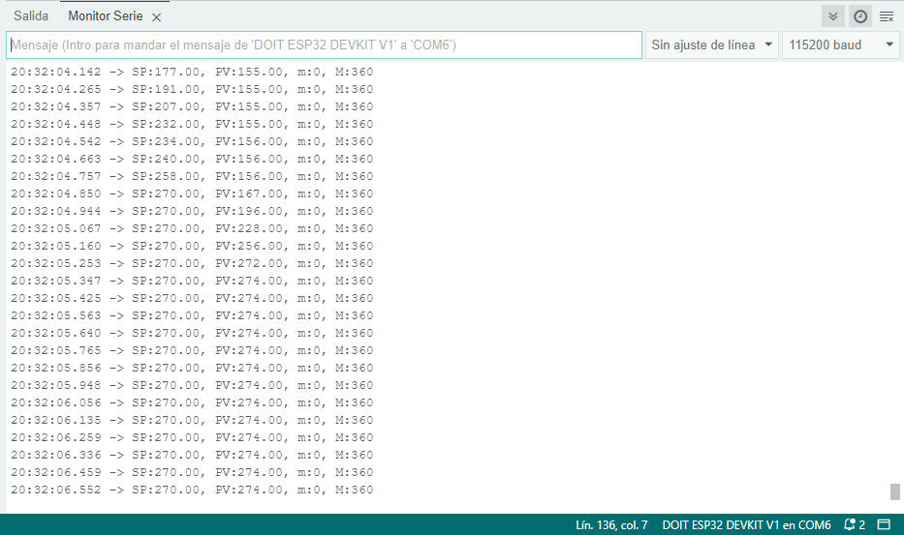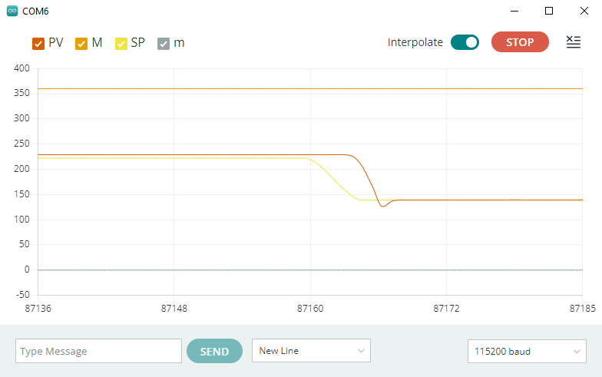
Figura 16. Monitor Serial y Serial Plotter con Etiquetas y eje acotado

Actividades para de la práctica
- Realizar la programación del controlador PID para lograr el control de pocisión del motor DC. Anexo1
- Armar el circuito como se muestra en el diagrama eléctrico (Figura 10) o con dispositivos homólogos. Anexo 2
- Realizar pruebas de funcionamiento del circuito de control de posición. Anexo 3
- Realizar la sintonización del controlador PID para determinar los valores de las constantes $Kp$, $Ki$ y $Kd$ que proporcionen un desempeño adecuado. Anexo 3

Resultados
Como resultado de esta práctica se debe entregar el programa, así como un video en el que se explique el funcionamiento y se observe el control de pocisión PID.

Conclusiones
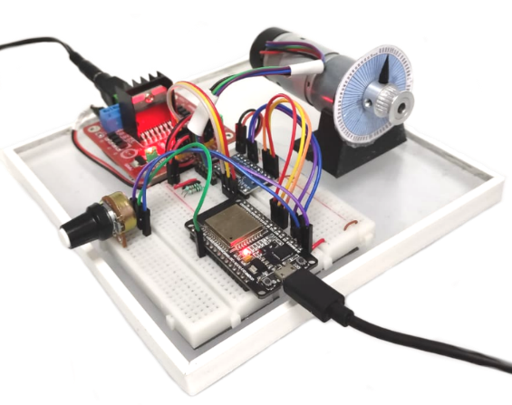
En esta práctica se obtuvieron los conocimientos teóricos y prácticos necesarios para lograr la construcción y el funcionamiento de un circuito de control PID de pocisión a través de un potenciómetro, como variable de referencia; una tarjeta de desarrollo ESP32, como controlador; un módulo driver L298N, como fase de potencia y un encoder de cuadratura como sensor de retroalimentación. Adicionalmente se abordaron las secciones que comprende un código simple para programar un controlador PID de tiempo discreto.
.

Referencias
Nise, Norman S. (2011). Control Systems Engineering. (6th edition). John Wiley & Sons.

Anexo 1. Código
//******Variables de control de tiempo**************************************
#define ADC 35 // Entrada de la señal analógica del potenciómetro
#define SensorA 4 // Entrada de la señal A del encoder
#define SensorB 15 // Entrada de la señal B del encoder
#define ENA 19 // Salida PWM del habilitador de MOTOR A de L298N (ENA)
#define IN1 18 // Salida de control de MOTOR A de L298N (IN1)
#define IN2 5 // Salida de control de MOTOR A de L298N (IN2)

//******Variables de control de tiempo**************************************
volatile int Cambios = 0; // Contador de cambios del encoder
long Intervalo = 100.00; // intervalo del tiempo de muestreo(miliseg.)
unsigned long Tiempo_inicial = 0; // tiempo inicial de conteo de RPM (miliseg.)
unsigned long Tiempo_actual; // tiempo relativo al tiempo de ejecución actual

//******Variables de control de PWM*****************************************
int canal = 0; // Canal de salida de PWM
int frecuencia = 1000; // frecuencia de salida de PWM (Hz)
int resolucion = 8; // tamaño de resolución de PWM (8 bits[255])
float MaxRPM = 188; // Valor de velocidad máxima (RPM)
int dir; // Variable global para identificar la dirección

//******Variables de control de PID*****************************************
float SetPoint; // Valor de referencia: SP
float PV; // Variable de proceso: PV
float CV; // valor correctivo: cv(n)
float CV_Anterior; // variable de corrección anterior cv(n-1)
float error; // variable de error: e(n)
float error1; // variable de error pasado: e(n-1)
float error2; // variable de error antepasado: e(n-2)
float Kp = 1.0; // constante de Proporcionalidad: Kp
float Ki = 1.0; // constante de Integración: Ki
float Kd = 0.001; // constante derivativa: Kd
float Ts = 0.100; // tiempo de muestreo: Ts

//****** Subrutina de interrupciones globales ******************************
void IRAM_ATTR Encoder(){ //función de interrupción externa
if (dir == 0) Cambios++; // Incrementa si la dirección es horaria
if (dir == 1) Cambios--; // Decrementa si la dirección es antihoraria
if (Cambios<0) { // Condición negativa
Cambios=0; // Retorno a cero
}else{
PV = Cambios; // Asignación de la variable de proceso en base acambios
}
}

//****** Configuración**************************************
void setup() {
Serial.begin(115200); //inicializador del puerto serial a 115200 baudios
pinMode(ADC,INPUT); // pin de entrada señal analógica del potenciómetro
pinMode(SensorA, INPUT); // pin de entrada de la señal del sensor A
pinMode(SensorB, INPUT); // pin de entrada de la señal del sensor B
pinMode(ENA,OUTPUT); // pin de salida PWM para el motor
pinMode(IN1,OUTPUT); // pin de salida para control de giro del driver L298
pinMode(IN2,OUTPUT); // pin de salida para control de giro del driver L298
attachInterrupt(digitalPinToInterrupt(SensorA),Encoder,CHANGE); //ISR del sensor A
attachInterrupt(digitalPinToInterrupt(SensorB),Encoder,CHANGE); //ISR del sensor B
ledcSetup(canal,frecuencia,resolucion); //Configuración la salida PWM
ledcAttachPin(ENA,canal); //Habilita el PIN ENA como salida PWM
PV = analogRead(ADC)*(270.0/4095.0); //valor inicial de PV
Cambios = PV; //valor de pocisión
digitalWrite(ENA,0); digitalWrite(IN1,0); digitalWrite(IN2,0); //estado inicial
}

//****** Rutina de ciclo principal **************************************
void loop() {
Tiempo_actual = millis(); //tiempo actual de muestreo
if((Tiempo_actual-Tiempo_inicial)>=Intervalo){ //condición de intervalo de tiempo
Tiempo_inicial = Tiempo_actual; //reinicia el tiempo inicial
SetPoint = round(analogRead(ADC)*(270.0/4095.0)); //Lee ADC y convierte a grados
if (SetPoint >= (PV-5.0) && SetPoint <= (PV+5.0) ){ //condición de apagado
ledcWrite(canal,0); //apaga motor
CV_Anterior = 0; //corrección anterior retormna a 0
error2 = 0; //error antepasado retorna a 0
error1 = 0; //error pasado retorna a 0
}else{
PID(); //llamada de subrutina PID
}
Imprime(); //llamada de subrutina de monitoreo
}
}

//****** Subrutina del controlador PID **************************************
void PID(){
if(SetPoint>PV){digitalWrite(IN1,1);digitalWrite(IN2,0);dir = 0;}//dirección horaria
if(SetPoint<PV){digitalWrite(IN1,0);digitalWrite(IN2,1);dir = 1;} //dirección antihor.
error = abs(SetPoint-PV); //Calcular valor absoluto de error

//Ecuación de diferencias--------------------------------------------------------
CV=CV_Anterior+(Kp + Kd/Ts)*error+(-Kp+Ki*Ts-2*Kd/Ts)*error1+(Kd/Ts)*error2;
CV_Anterior = CV; //registra corrección anterior CV(n-1)
error2 = error1; //registra error antepasado e(n-2)
error1 = error; //registra error pasado e(n-1)
if(CV > 500.00) CV = 500.00; //condición máxima de valor correctivo
if(CV < 0.00) CV = 0.00; //condición mínima de valor correctivo
double WC = CV*(255.00/500.00); //ciclo de trabajo de PWM (8 bits)
ledcWrite(canal, CV*(255.00/500.00)); //activación de motor
}

//****** Subrutina de monitoreo **************************************
void Imprime(){
Serial.print("SP:"); // Etiqueta de variable de referencia (Set Point)
Serial.print(SetPoint); // valor de la variable Set Point
Serial.print(", PV:"); // Etiqueta de variable de Proceso
Serial.print(PV); // valor de la variable de proceso (PV)
Serial.print(", m:"); // Etiqueta de juste mínimo para grafica.
Serial.print(0); // valor mínimo para grafica de serial plotter
Serial.print(", M:"); // Etiqueta de juste máximo para grafica.
Serial.print(360); // valor máximo para grafica de serial plotter
Serial.println(); // salto de línea
}

Anexo 2. Instalación
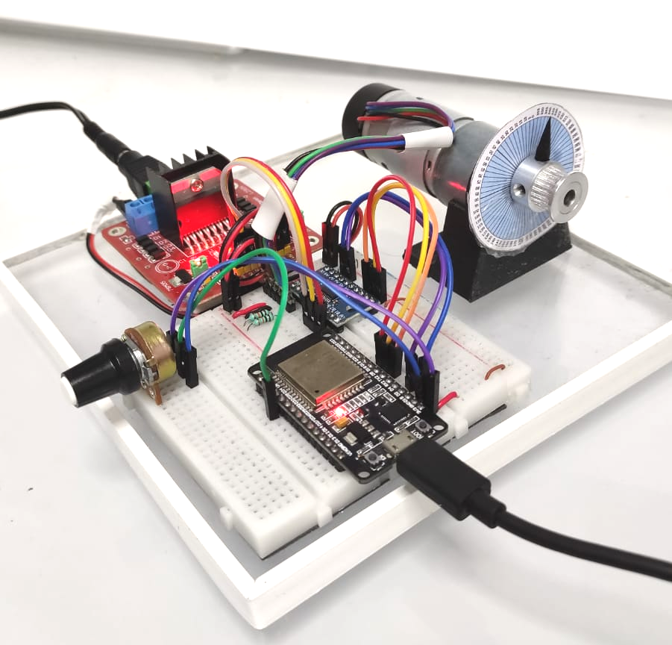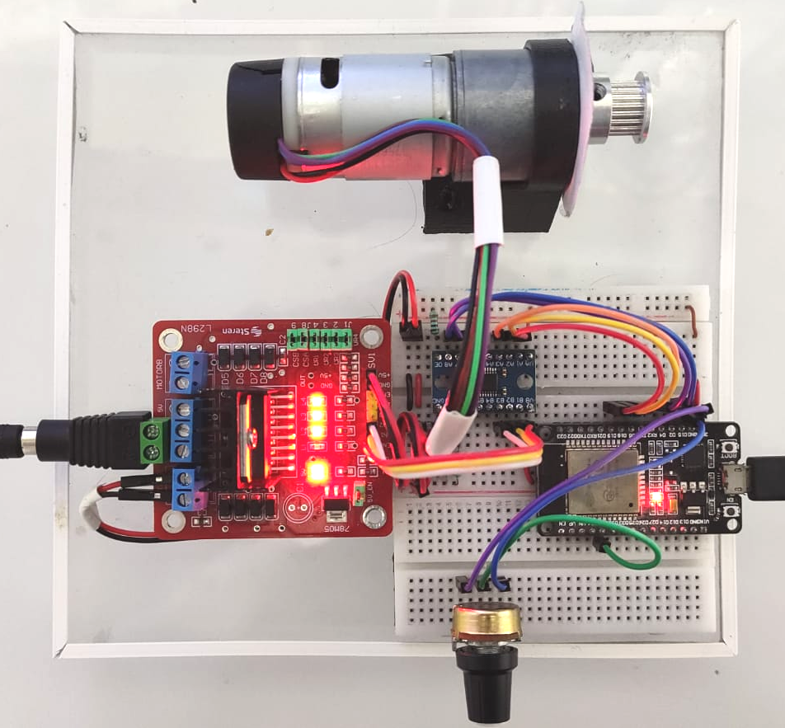
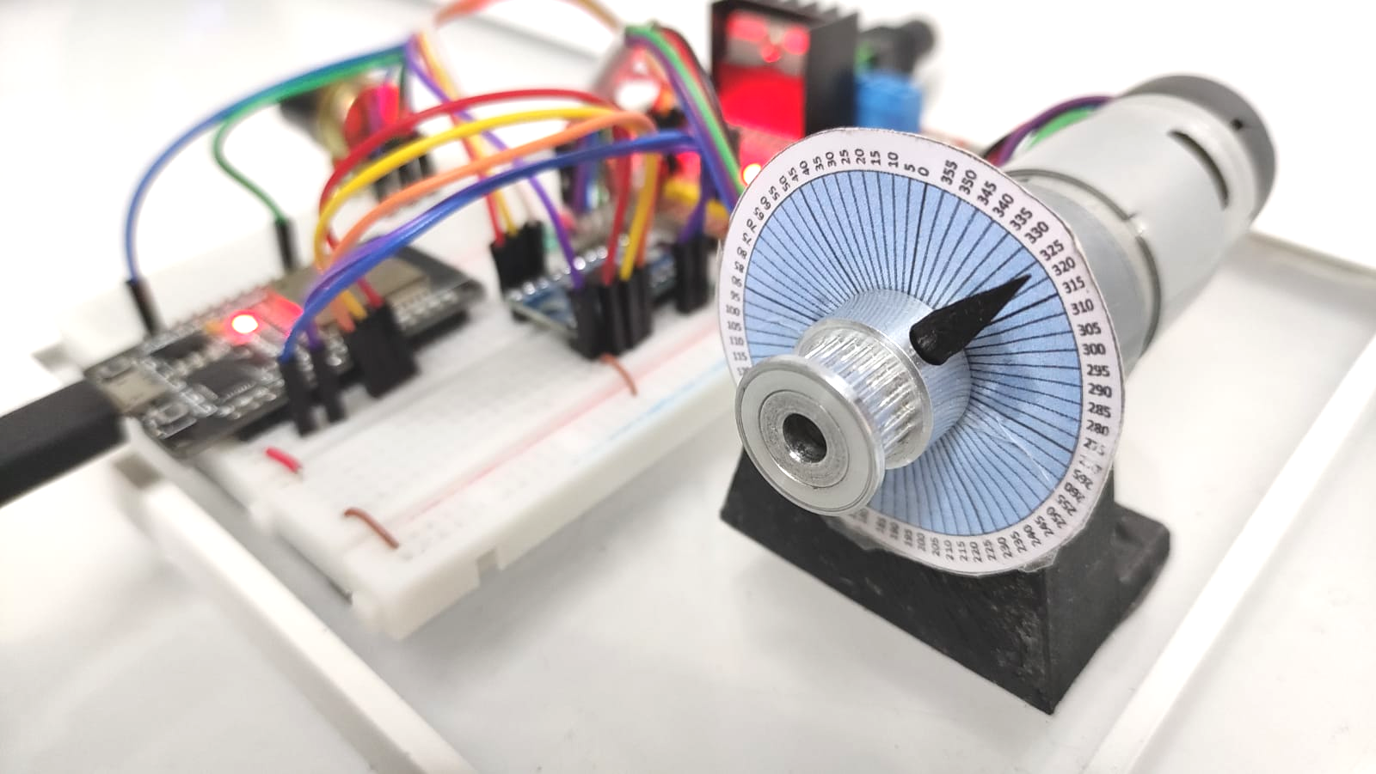

Anexo 3. Sintonización
